# ****[05\_hibernate\_query](http://cursohibernate.es/doku.php?id=unidades:05_hibernate_query_language:00_start&idx=unidades%3A05_hibernate_query_language)****

Esta unidad llamada “Hibernate Query Language (HQL)” explica los fundamentos del lenguaje de consultas orientado al objeto de Hibernate

# Query

Hibernate tiene el objeto [Query](http://docs.jboss.org/hibernate/core/4.1/javadocs/org/hibernate/Query.html" \t "_blank) que nos da acceso a todas las funcionalidades para poder leer objetos desde la base de datos. Veamos ahora un sencillo ejemplo de cómo funciona y posteriormente explicaremos más funcionalidades de la clase [Query](http://docs.jboss.org/hibernate/core/4.1/javadocs/org/hibernate/Query.html" \t "_blank).

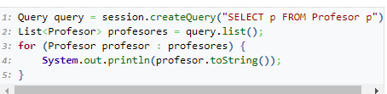

## Modelo

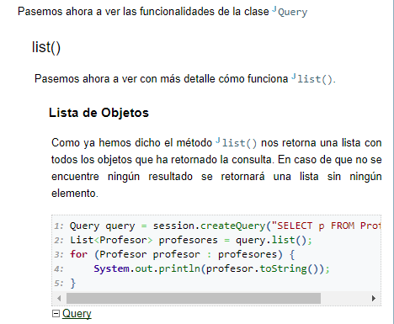

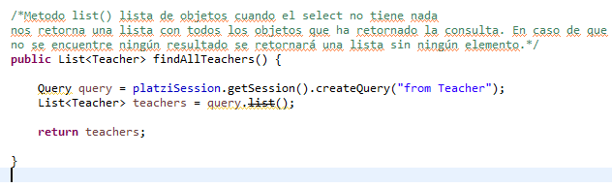

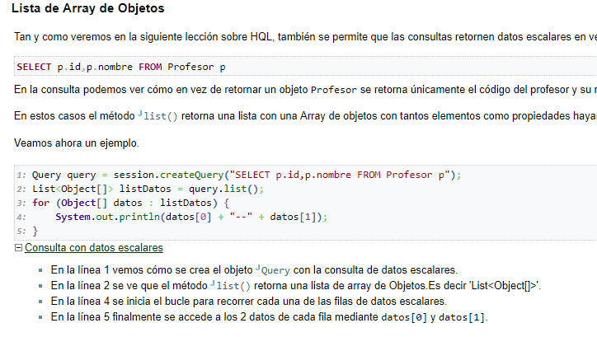

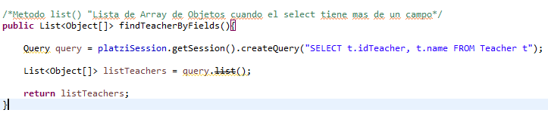

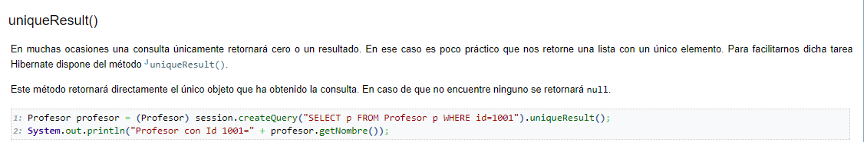

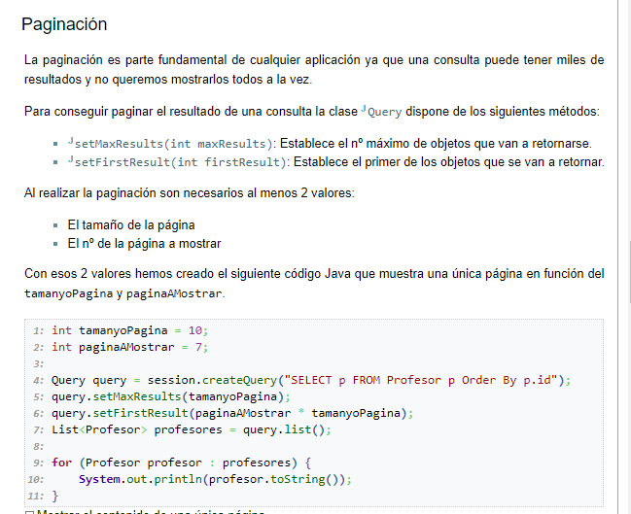

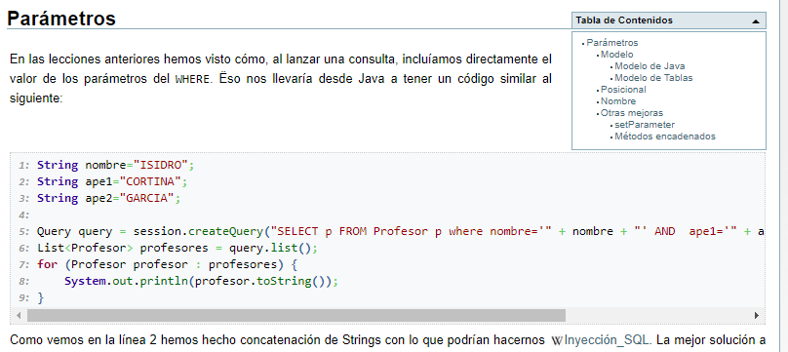

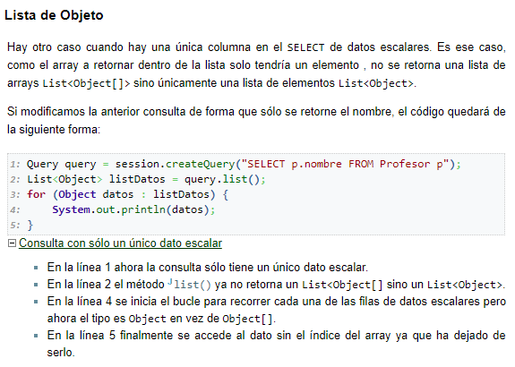

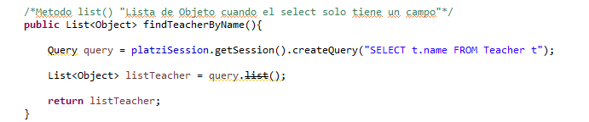

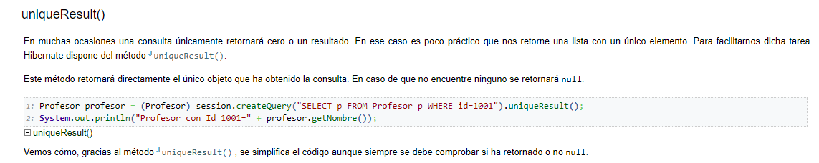

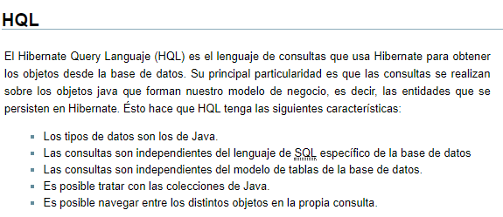

<http://cursohibernate.es/doku.php?id=unidades:05_hibernate_query_language:02_hql>

# Parámetros

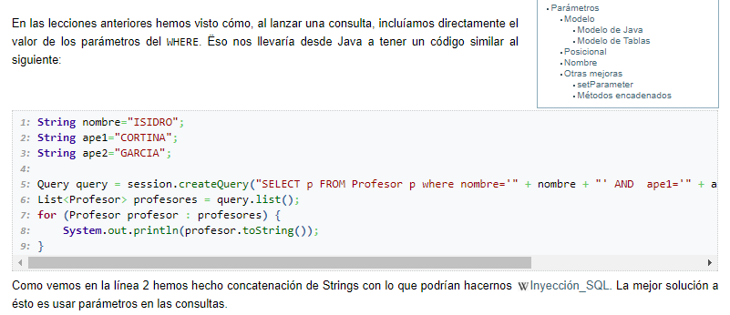

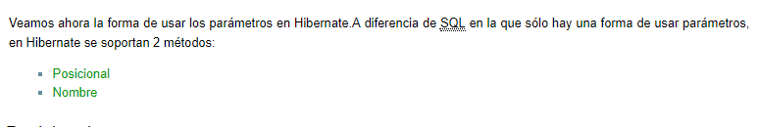

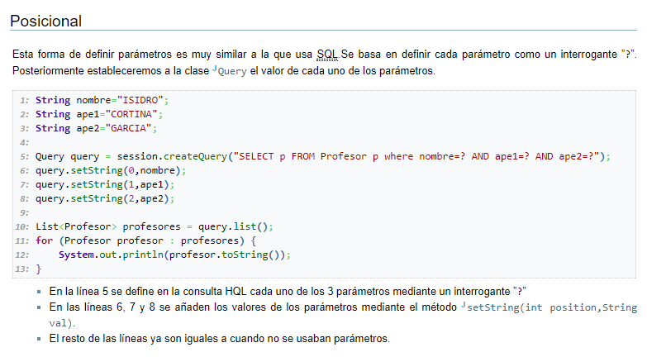

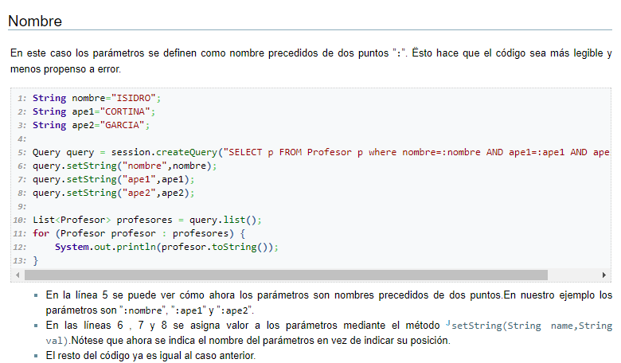

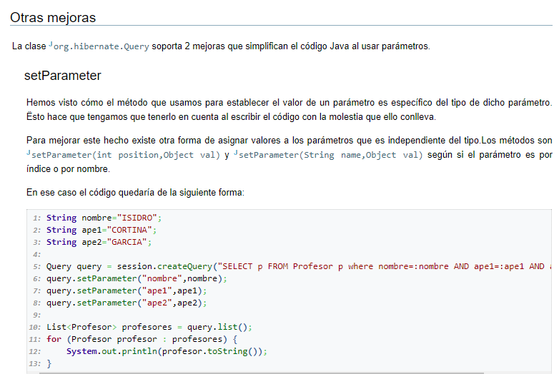

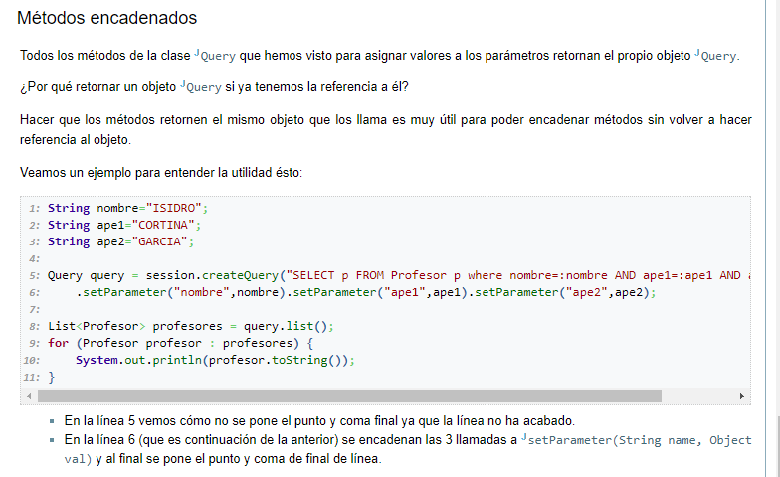

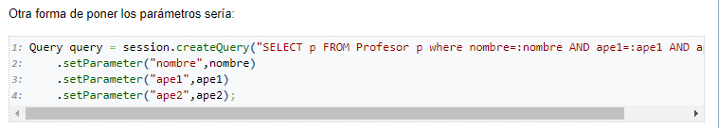

# Objetos y colecciones

